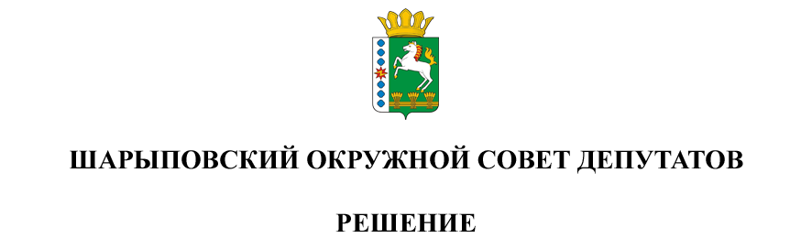

27.02.2025 г. Шарыпово № 45-350р

О присвоении Почетного звания

«Почетный гражданин Шарыповского муниципального округа»

Рассмотрев ходатайство Парнинского территориального подразделения Шарыповского муниципального округа о присвоении Почетного звания «Почетный гражданин Шарыповского муниципального округа» Елизарьеву Николаю Ивановичу, на основании Положения «О звании «Почетный гражданин Шарыповского муниципального округа», утвержденного Решением Шарыповского окружного Совета депутатов от 26.09.2024г. № 41-323р, руководствуясь ст. 37 Устава Шарыповского муниципального округа Красноярского края, Шарыповский окружной Совет депутатов

РЕШИЛ:

1. Присвоить Почетное звание «Почетный гражданин Шарыповского муниципального округа» Елизарьеву Николаю Ивановичу, в знак уважения и признания заслуг, являющихся примером безусловного патриотизма для подрастающего поколения, а также в знак сохранения памяти о событиях Великой Отечественной войны 1941-1945 годов и в ознаменование 80-й годовщины Великой Победы.
2. Контроль за исполнением решения возложить на постоянную комиссию по социальным вопросам, молодежной политике и соблюдению норм законодательства (Романова Т.А.).
3. Решение вступает в силу со дня его подписания, подлежит опубликованию в периодическом печатном издании «Ведомости Шарыповского района» и размещению на официальном сайте Шарыповского муниципального округа в сети Интернет.

Председатель Т.В. Варжинская